Trường THCS Tân Quý Tây NỘI DUNG DẠY HỌC TRỰC TUYẾN TUẦN 18
Tổ toán MÔN TOÁN 6
SỐ & ĐẠI SỐ
PHIẾU HƯỚNG DẪN HỌC SINH TỰ HỌC

ÔN TẬP KIỂM TRA HKI

1. Phiếu hướng dẫn học sinh tự học
NỘI DUNG | GHI CHÚ
Hoạt động 1: Đọc tài liệu và thực hiện các yêu cầu | Ôn lại kiến thức: Các phép tính trong tập hợp số tự nhiên, số nguyên.

Bài ghi học sinh

ÔN TẬP KIỂM TRA HKI
A. BÀI TẬP TRẮC NGHIỆM
Câu 1: Kết quả phép tính 7³.7² bằng:
A. . B. . C. . D. .
Câu 2: BCNN(3,4,6) là:
A. 72. B. 36. C. 12. D. 6.
Câu 3: Cho tập hợp . Chọn các đáp án sai trong các đáp án sau:
A. . B. . C. . D. .
Câu 4: Cách viết tập hợp nào sau đây là đúng?
A. . B. C. D. .
Câu 5: Trong các số 2020; 2017; 2018; 2019.Số nào chia hết cho 5.
A. 2020. B. 2017. C. 2018. D. 2019.
Câu 6: Chọn đáp án sai trong các đáp án sau:
A. . B. . C. . D. .
Câu 7: CHỌN ĐÁP ÁN ĐÚNG. Số đối của 3 là:
A. 3. B. -3. C. 2. D. 4.
Câu 8: Chọn câu sai trong các câu sau:
A. Mọi số nguyên dương đều lớn hơn số 0.
B. Mọi số nguyên âm đều nhỏ hơn số 0.
C. Mọi số nguyên âm đều nhỏ hơn bất kỳ số nguyên dương nào.
D. 0 không phải là số nguyên.
Câu 9: Tập hợp các số nguyên thỏa mãn là:
A. . B. .
C. . D. .
Câu 10: Nhiệt độ ngoài trời buổi sáng là , đến trưa nhiệt độ tăng thêm . Nhiệt độ buổi trưa của ngày hôm đó là:
A. . B. . C. . D. .
B. BÀI TẬP TỰ LUẬN
HS làm vào tập bài tập.
Bài 1: Thứ tự thực hiện phép tính:
a) 455 + 124 + 76 + 545 b) c) d) 3² . 6 – 6¹⁰ : 6⁸ +12⁰
Bài 2: Tìm x: a/ x + 3 = 5; b/ 3x + 5 = 17; c/
Bài 3: Tìm ƯCLN, BCNN: a/ Tìm ƯCLN(18, 42, 60) b/ Tìm BCNN(20, 36, 45)
Bài 4: Việt được mẹ cho đi nhà sách mua 5 quyển vở và 3 cây bút bi. Giá mỗi quyển vở là 7 000 đồng, mỗi cây bút bi là 5 000 đồng. Hỏi số tiền Việt phải trả cho nhà sách khi mua 5 quyển vở, 3 cây bút bi là bao nhiêu ?

NỘI DUNG | GHI CHÚ
Hoạt động 2: Kiểm tra, đánh giá quá trình tự học. | Câu 1: Phân tích số 14 ra thừa số nguyên tố cách nào sau đây là đúng.  A. 14.1. B. 7 + 7. C. 2. 7. D. 34: 2.  Câu 2: Giá trị của biểu thức 75: 5 + 10 – 4 là  A. 1. B. 21. C. 15. D. 6.  Câu 3: Tìm số tự nhiên x, biết: $5(x + 23) =225$  A. 20. B. 21. C. 22. D. 23.  Câu 4: Giá trị của x thỏa mãn x – 75 = 17 là.  A. 58. B. 75. C. 17. D. 92.  Câu 5: ƯCLN(12,30) là.  A. 6. B. 5. C. 2. D. 10  Câu 6: Kết quả phép tính là:  A. . B. . C. . D. .  Câu 7: Trong các tập hợp sau, tập hợp nào có các phần tử được xếp theo thứ tự tăng dần:  A. . B. .  C. . D. .  Câu 8: Tổng của hai số nguyên âm là:  A. 1. B. 0. C. 1 số nguyên âm. D. 1 số nguyên dương.  Câu 9: Bạn An nói rằng (−35) + 53 = 0; bạn Hòa nói rằng 676 + (−891) > 0. Chọn câu đúng.  A. Bạn An đúng, bạn Hòa sai. B. Bạn An sai, bạn Hòa đúng.  C. Bạn An và bạn Hòa đều đúng. D. Bạn An và bạn Hòa đều sai.  Câu 10: Tính tuổi thọ của nhà bác học Ác-si-mét, biết rằng ông sinh năm -287 và mất năm -212.  A. 75. B. -75. C. 65. D. -65.
2. Các câu hỏi thắc mắc, các trở ngại của học sinh khi thực hiện các nhiệm vụ học tập.
Trường: Lớp: Họ tên học sinh:
Môn học | Nội dung học tập | Câu hỏi của học sinh
Toán 6 | Mục 1: …. Mục 2: …. | 1. 2.

PHIẾU HƯỚNG DẪN HỌC SINH TỰ HỌC
HÌNH HỌC + THỐNG KÊ
ÔN TẬP KIỂM TRA HKI

1.Phiếu hướng dẫn học sinh tự học
NỘI DUNG | GHI CHÚ
Hoạt động 1: Đọc tài liệu và thực hiện các yêu cầu | Ôn lại các kiến thức đã học trong III+ IV

A. BÀI TẬP TRẮC NGHIỆM (HS KHÔNG CHÉP VÀO TẬP)
- Trong hình dưới đây hình nào là hình thang cân:
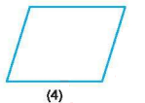
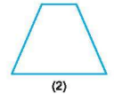
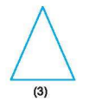
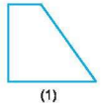
A. Hình (3). B. Hình (2). C. Hình (4). D. Hình (1)
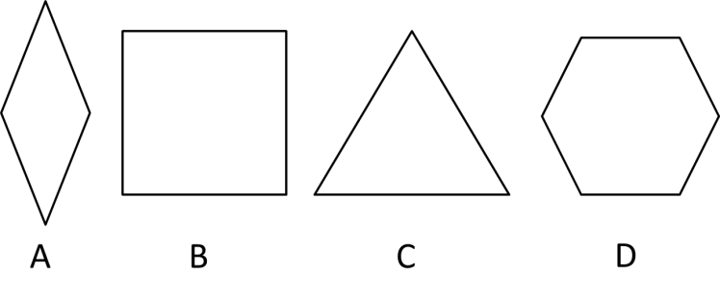
- Trong các hình sau, hình nào là hình tam giác đều?
A. Hình A. B. Hình B. C. Hình C. D. Hình D.
- Một mảnh đất hình vuông có cạnh dài 20m. Diện tích của mảnh đất là?
A. 80m². B. 400m².
C. 500m². D. 625m².
- Tính diện tích hình tam giác bên
A.25cm². B. 15 cm². C. 50 cm². D. 30 cm²

- Tính diện tích hình bình hành bên:
A. 64 cm². B. 128 cm². C. 12 cm². D. 48 cm²

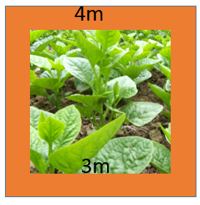
- Cô Xuân dự tính trồng rau trên một miếng đất hình vuông có cạnh dài 4m, để tiện trồng và chăm sóc sau khi trừ lối đi xung quanh, cô còn lại một miếng đất hình vuông có cạnh 3m. Hỏi diện tích lối đi là bao nhiêu?
A.16m². B. 9m^{2.} C. 21m². D. 7m²

Câu 7. Thân nhiệt ( độ C) của bệnh nhân A trong 10 tiếng theo dõi được ghi lại trong bảng sau:
39 | 41 | 40 | 38 | 37
38 | 39 | 37 | 36 | 120
Tìm dữ liệu không chính xác
A. 36. B. 37. C. 39. D. 120.
Câu 8. Điểm Toán của tổ 1 lớp 6A được cho bởi bảng sau:
Điểm | 9 | 8 | 7 | 6 | 5 | 4
Số học sinh đạt | 1 | 4 | 1 | 3 | 2 | 1
Có bao nhiêu học sinh đạt điểm dưới 7?
A. 5. B. 6. C. 4. D. 8.
Câu 9. Bảng dữ liệu ban đầu sau cho biết điểm kiểm tra môn Ngữ văn của 10 bạn tổ 1 lớp 6A
6 | 7 | 6 | 5 | 8
8 | 7 | 7 | 6 | 5
Số bạn đạt điểm 8 là:
A. 2. B. 3. C. 4. D. 5.
Câu 10. Điểm Toán của tổ 1 lớp 6A được cho bởi bảng sau:
Điểm | 9 | 8 | 7 | 6 | 5 | 4
Số học sinh đạt | 1 | 4 | 1 | 3 | 2 | 1
Tổng số học sinh tổ 1 lớp 6A là:
A. 10. B. 11. C. 12. D. 13.
B. BÀI TẬP TỰ LUẬN
Bài 1: Quan sát hình dạng các đồng hồ sau và cho biết đồng hồ có dạng hình gì trong các hình mà em đã học?
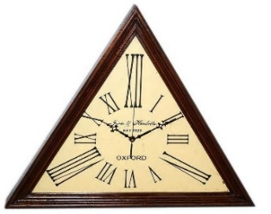
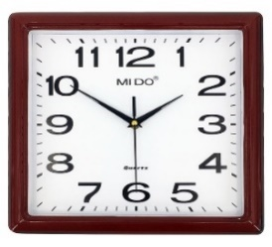
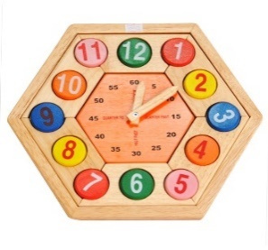
Hình 1
Hình 2
Hình 3

Hướng dẫn
Hình 1: Tam giác đều Hình 2: Hình vuông Hình 3: Lục giác đều
Bài 2:Một con diều hình thoi có hai đường chéo lần lượt là 4dm và 3dm. Tính diện tích con diều .
Hướng dẫn
Diện tích con diều: (3.4):2 = 6 dm²
Bài 3: Một sân trường hình chữ nhật có chiều dài là 50m, chiều rộng là 30m. Người ta đặt 8 bồn hoa hình vuông có cạnh là 2m khắp sân trường như hình vẽ.
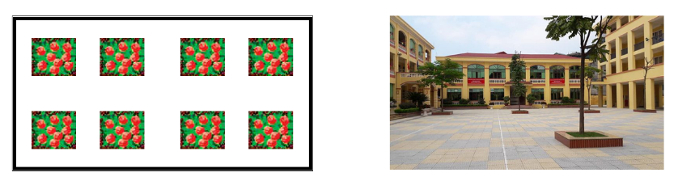
Hãy tính diện tích phần sân chơi (phần còn lại của sân trường)
Hướng dẫn
Diện tích sân trường: 50.30= 1500 m²
Diện tích 8 bồn hoa: (2.2).8= 32 m²
Diện tích phần sân chơi: 1500 – 32 = 1468 m²
Bài 5:Biểu đồ tranh sau đây biểu diễn số lượng học sinh tổ 1 lớp 6A sử dụng các phương tiện khác nhau để đi đến trường
Đi bộ | 
Xe đạp
Xe máy (ba mẹ chở)
Phương tiện khác
(Mỗi ứng với 1 học sinh)

a) Có bao nhiêu học sinh đến trường bằng xe đạp? 5 HS
b) Tổ 1 lớp 6A có tất cả bao nhiêu học sinh? 14 HS
c) Lập bảng thống kê biểu diễn số lượng học sinh sử dụng các phương tiện đến trường?
Phương tiện | Đi bộ | Xe đạp | Xe máy (ba mẹ chở) | Phương tiện khác
Số HS | 4 | 5 | 4 | 1

Bài 6: Hãy đọc dữ liệu thống kê từ biểu đồ tranh dưới đây và ghi vào bảng thống kê tương ứng:
Số lượng bóng đèn sản xuất được trong tuần của phân xưởng B
Ngày | Số bóng đèn
Thứ Hai | 
Thứ Ba | 
Thứ Tư
Thứ Năm
Thứ Sáu
Thứ Bảy
( = 50 bóng đèn ; = 25 bóng đèn )
Thứ | Thứ Hai | Thứ Ba | Thứ Tư | Thứ Năm | Thứ Sáu | Thứ Bảy
Số bóng đèn | 200 | 225 | 400 | 275 | 250 | 175

NỘI DUNG | GHI CHÚ
Hoạt động 2: Kiểm tra, đánh giá quá trình tự học. | Câu 1. Điều tra về các môn thể thao được ưa thích của lớp 6A. Bạn Nam đã thu thập được các thông tin sau:  Môn thể thao nào được số bạn ưa thích nhiều nhất?  A. Bóng đá. B. Cầu lông. C. Đá cầu. D. Bóng rổ.  Câu 2. Điều tra về loài hoa yêu thích nhất của 30 bạn học sinh lớp 6A1. Bạn lớp trưởng thu được dữ liệu sau:  Viết tắt: H: Hoa Hồng; M: Hoa Mai; C: Hoa Cúc; Đ: Hoa Đào; L: Hoa Lan  Loài hoa nào được nhiều bạn yêu thích nhất?  A. Hoa Hồng B. Hoa Mai C. Hoa Cúc D. Hoa Đào.  Câu 3. Số học sinh nữ của các lớp khối 6 được cho trong bảng số liệu sau  Sử dụng các biểu tượng để vẽ biểu đồ tranh: = 5 học sinh  Cần bao nhiêu biểu tượng trên để biểu diễn số học sinh nữ của lớp 6A2?.  A. 5 B. 25 C. 10 D. 15  Câu 4. Chu vi hình chữ nhật có diều dài cm và chiều rộng cm là:  A. cm. B. cm. C. cm. D. cm.  Câu 5. Khẳng định nào sau đây đúng về hình tam giác đều?  A. 3 cạnh bằng nhau. B. 4 cạnh bằng nhau.  C. 5 cạnh bằng nhau. D. 6 cạnh bằng nhau.
  Môn thể thao | Kiểm đếm | Số bạn ưa thích
  Bóng đá | 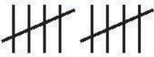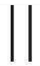
  Cầu lông | 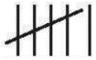
  Đá cầu
  Bóng rổ | 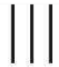
  H | H | M | C | C | H | H | Đ | Đ | C
  L | H | H | C | C | L | C | C | L | M
  C | Đ | H | C | C | M | L | L | H | C
  Lớp | 6A1 | 6A2 | 6A3 | 6A4 | 6A5 | 6A6
  Số học sinh | 15 | 25 | 10 | 15 | 30 | 10
2. Các câu hỏi thắc mắc, các trở ngại của học sinh khi thực hiện các nhiệm vụ học tập.
Trường: THCS Tân Quý Tây Lớp:…………… Họ tên học sinh:………………
Môn học | Nội dung học tập | Câu hỏi của học sinh
TOÁN 6 | Mục 1: ….  Mục 2: ….  Mục 3:…. | 1.  2.

